



**T.S.U. EN TECNOLOGÍAS DE LA INFORMACIÓN**

**ÁREA: DESARROLLO DE SOFTWARE MULTIPLATADORMA**

**FECHA:** **05 / 06 / 24**

**EQUALITY ACADEMIC**

**INTEGRANTES:**

1. Angel Gabriel Estrada Canul
2. María de Jesús Castro May
3. Ana Edith Rodríguez Pérez
4. Eduardo Hernández Oliva
5. Akhenaton Pérez Catzin

**ASIGNATURA:** INTEGRADORA I

**PROFESOR:** L.I. JESUS HUMBERTO MURILLO FLORES

**INDICE**

Pag.

**INTRODUCCIÓN**

**PARTE I PLANEACIÓN DEL PROYECTO DE T.I.**

1.1.- Identificación de la problemática

1.2.- Propuesta de solución del proyecto

1.3.- Justificación de la propuesta de solución

1.4.- Plan del proyecto

1.4.1.- Estructura de Desglose de Trabajo (EDT)

1.4.1.1.- Planificador de Actividades

1.4.2.- Cronograma de Actividades

**PARTE II DESARROLLO DEL PROYECTO DE T.I.**

2.1.- Informe técnico

2.2.- Informe de cierre

**INTRODUCCIÓN**

En la era digital actual, la educación ha evolucionado significativamente, adoptando nuevas formas de aprendizaje que van más allá de las aulas tradicionales. Una de estas innovaciones es el crecimiento de las plataformas en línea que facilitan la conexión entre estudiantes y tutores especializados. Este proyecto se centra en el desarrollo de una plataforma diseñada para satisfacer las necesidades educativas contemporáneas al conectar de manera eficiente a estudiantes con tutores en diversas materias.

La plataforma que estamos desarrollando permitirá a los estudiantes acceder a sesiones de tutoría personalizadas y flexibles, directamente desde la comodidad de sus hogares o cualquier lugar con acceso a internet. Además de facilitar la programación de clases adaptadas a los horarios de los usuarios, la plataforma ofrecerá herramientas para el seguimiento del progreso académico de cada estudiante a lo largo del tiempo.

Este documento explora los objetivos, características y funcionalidades clave de la plataforma, destacando cómo estas contribuirán a mejorar la experiencia de aprendizaje tanto para estudiantes como para tutores. Además, se detallarán las tecnologías y metodologías que se utilizarán para el desarrollo del proyecto, asegurando un producto final robusto y escalable.

**PARTE I PLANEACIÓN DEL PROYECTO DE T.I.**

**1.1.- Identificación de la problemática**

La problemática identificada involucra a padres de familia enfrentando desafíos financieros y personales que afectan su capacidad para apoyar a sus hijos en la educación. Esta situación se agrava por una comunicación deficiente entre padres y docentes, junto con una percepción de falta de interés por parte de algunos docentes hacia todos los alumnos, incluyendo aquellos con discapacidades. Es crucial mejorar la comunicación, fortalecer el apoyo a familias vulnerables, y asegurar que todos los alumnos reciban la atención y adaptaciones necesarias para su desarrollo académico y personal integral.

Principio del formulario

Final del formulario

**1.2.- Propuesta de solución del proyecto**

Desarrollar herramientas de seguimiento inclusivas para que los tutores puedan registrar el progreso de todos los estudiantes, incluyendo aquellos con discapacidades como hiperactividad, sordera, mudez, y ceguera. Estas herramientas deben incluir funcionalidades accesibles como notas, comentarios detallados y áreas de mejora identificadas, adaptadas a las necesidades específicas de cada estudiante.

Implementar la capacidad de generar informes automatizados sobre el rendimiento académico de los estudiantes, proporcionando análisis en tiempo real y tendencias a lo largo del tiempo, con formatos accesibles para todos los usuarios, incluyendo aquellos con discapacidades visuales o auditivas.

Crear recomendaciones personalizadas basadas en los datos recopilados, orientadas al desarrollo académico individualizado de cada estudiante, y asegurando que estas recomendaciones sean accesibles y comprensibles para estudiantes con diversas discapacidades.

Utilizar una plataforma web accesible para centralizar todos estos recursos, facilitando así el acceso y la gestión del apoyo académico por parte de tutores y personal educativo, y garantizando que la plataforma cumpla con los estándares de accesibilidad para todos los usuarios.

**1.3.- Justificación de la propuesta de solución**

En el contexto educativo actual, resulta fundamental integrar herramientas que permitan a los maestros registrar y evaluar de manera eficiente el avance de los alumnos. Estas herramientas automatizadas facilitarán la gestión educativa al generar informes detallados sobre el desempeño académico, que incluyen calificaciones, retroalimentación personalizada y recomendaciones específicas para el desarrollo educativo. La centralización de estos recursos en una plataforma en línea no solo mejora la accesibilidad, sino que también optimiza el soporte educativo al ajustarse mejor a las necesidades individuales de aprendizaje de cada estudiante.

**¿Qué se va hacer?**

Se plana realizar una pagina web en donde diversos alumnos puedan retomar clases o regularizarse, donde dicha pagina web contara con una variedad extensa de materias académicas y docentes especializados con un plan de estudios desde básica hasta superior

**¿Por qué se va hacer?**

Fomentar la educación es algo crucial pues esta debe ser un derecho que cada persona debe tener en la actualidad, su desarrollo es importante para su sustentabilidad financiera o desde su punto logístico a diversos problemas que pueda enfrentar en su día a día como persona

**¿Para qué se va hacer?**

Hoy en la actualidad la inclusividad es algo que ya no pasa de desapercibido por ende, es importante recalcar que la educación puede convertirse de difícil acceso a personas (ya sean adultos, adolescentes y niños) con discapacidades (ya sea TDAH, ceguera, discapacidades auditivas, de habla, motrices y retraso en el desarrollo cognitivo) debido al bullyng que pueden sufrir en zonas publicas como un área educativa

**¿Cómo se va a hacer?**

Se estructura una página web en donde se registraran datos del alumno y del docente que impartirá la materia a selección de los tutores de dicho alumno, se plana hacer un registro del alumno para poder dar seguimiento a sus estudios en donde el docente puede dar comentarios de aspectos a mejorar y en donde las clases se puedan tomarse de manera virtual desde la comodidad de la casa del alumno para resguardar su integridad

**1.4.- Plan del proyecto**

Un plan de proyecto es un conjunto de acciones estimadas para alcanzar un objetivo determinado. Para ello, deben desarrollarse de una estrategia que esté alineada con el objetivo general.

**1.4.1.- Estructura de Desglose de Trabajo (EDT)**

La Estructura de Desglose o Detallada de Trabajo (EDT o WBS-Work Breakdown Structure) presenta una descomposición jerárquica, que parte de cada uno de los productos entregables y contiene el trabajo que será ejecutado por el equipo del proyecto para lograr los objetivos del proyecto y crear los productos entregables requeridos. En este apartado deberá incluir la imagen de su EDT

**1.4.1.1.-Planificador de Actividades**

|  |  |  |  |  |
| --- | --- | --- | --- | --- |
| **EDT** | **DESCRIPCIÓN** | **ENCARGADO** | **FECHAS** | |
| **INICIO** | **TÉRMINO** |
| Act 1 | planeacion | Ángel | 14/07/24 | 14/07/24 |
| Act2 | Identificación y propuesta | María y Ana | 15/07/24 | 17/07/24 |
| Act3 | Ejecución | Akenaton, Ángel y Eduardo | 14/07/24 | 26/07/24 |
| Act4 | Control | Ángel | 14/07/24 | 16/08/24 |
| Act5 | Gestión | Ángel | 15/07/24 | 16/08/2024 |
| Act6 | Informe técnico y de cierre | María y Ana | 16/08/2024 | 16/08/2024 |

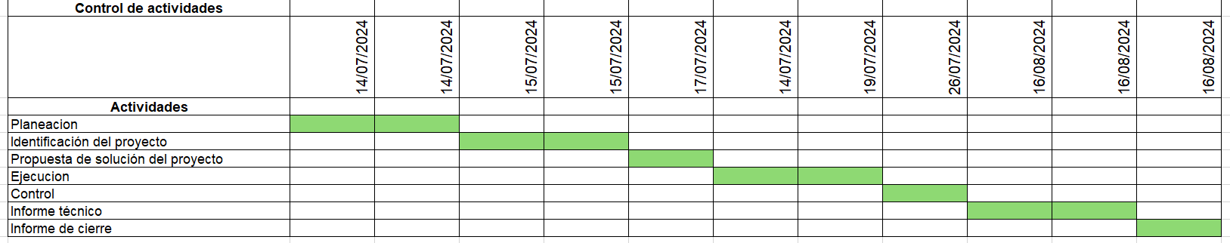**1.4.2.- Cronograma de Actividades**

**PARTE II DESARROLLO DEL PROYECTO DE T.I.**

**2.1.- Informe técnico**

**INTRODUCCIÓN**

piensa en un momento en las personas con dificultades para caminar, para ver, para escuchar o con dificultades para concentrarse. ¿Alguna vez te has preguntado si ellos tienen la atención o el interés académico de los demás hacia ellos? ¿o si alguna vez han sufrido de bullyng, humillación o dejados de lado por parte de personal académico? ¿Por qué esta parte de la población son dejadas de lado? cuando merecen el mismo trato que los demás y sobre todo, tener el mismo derecho a la educación. Según el Censo de Población y Vivienda 2020 del INEGI un porcentaje del 40% no tienen ningún nivel de escolaridad, donde un 30% son adolescentes de alrededor de 15 años de edad. Estos porcentajes reflejan que, aunque una parte importante de la población con discapacidad en México tiene acceso a la educación, aún existe una brecha significativa en comparación con la población sin discapacidad. Dicho porcentaje no es tomado en cuenta ya sea por situaciones de desinformación o por que en su mayoría sufren de acoso y bullyng por parte de sus instituciones los cuales los obliga a no seguir con sus estudios. Este proyecto tiene la intención de centrase en dichas personas adultas, adolescentes y niños para que puedan continuar con sus estudios sin la necesidad de tener que convivir en el entorno hostil que puede ser nuestra sociedad mediante la implementación de una pagina web en donde puedan tomar asesorías y clases de forma virtual con personal y docentes calificados que darán seguimiento a dicho alumno desde la comodidad de sus hogares.

**DESARROLLO**

Para dar pie a nuestra pagina web debimos tener una idea clara, nuestro propósito y el cómo debíamos alcanzarlo, con una lluvia de ideas analizamos diferentes causas y una posible solución a la misma. En donde concluimos en una, el cual toma en cuenta a una parte de la población que es hecha menos por nuestra sociedad debido a los estereotipos. Las personas discapacitadas no dejan de ser personas, que como todos nosotros también tienen voz y derecho a recibir educación. Debido a los comportamientos hostiles que pueden tener las demás personas hacia ellas decidimos que la mejor forma de cuidar la integridad de dichas personas es mediante un aula virtual la cual será proporcionada con un docente capacitado que cubra las necesidades del alumno para poder darle seguimiento a este y tener un control a base de su rendimiento académico.

Para englobar esto diseñamos una pagina web en el programa “visual studio” en donde realizamos varias pruebas y destacamos la eficacia de dicho programa para llevar a cabo nuestro sitio web.

Realizamos una estructura que trabaja mediante links, estos mismos nos ayudaran a ir a diferentes apartados en donde se encontrara diversa información como: planes de estudio, información de docente y disponibilidad de los mismos.

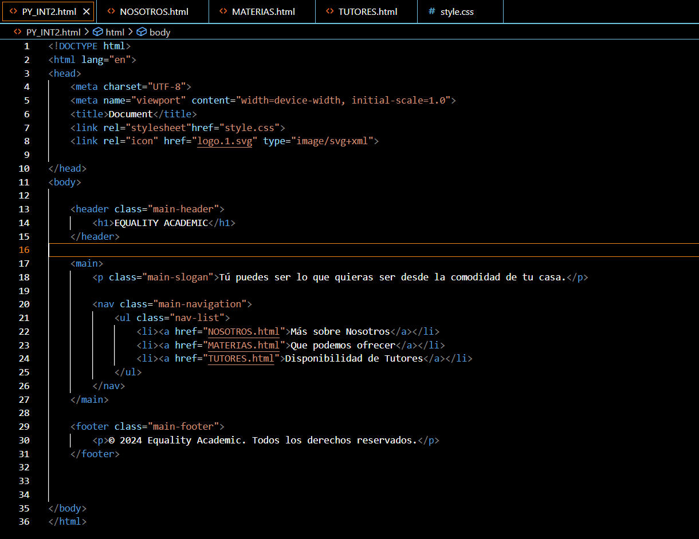

Una vez realizada nuestra pagina principal nos enfocamos en el desarrollo de los demás apartados los cuales proporcionan información del como podemos contribuir y que podemos a ofrecer en un plan de estudio. Este apartado se realizo con mucho detalle y cuidada para proporcionar información correcta de manera que nuestros visitantes interesados tengan la ayuda correcta y necesaria

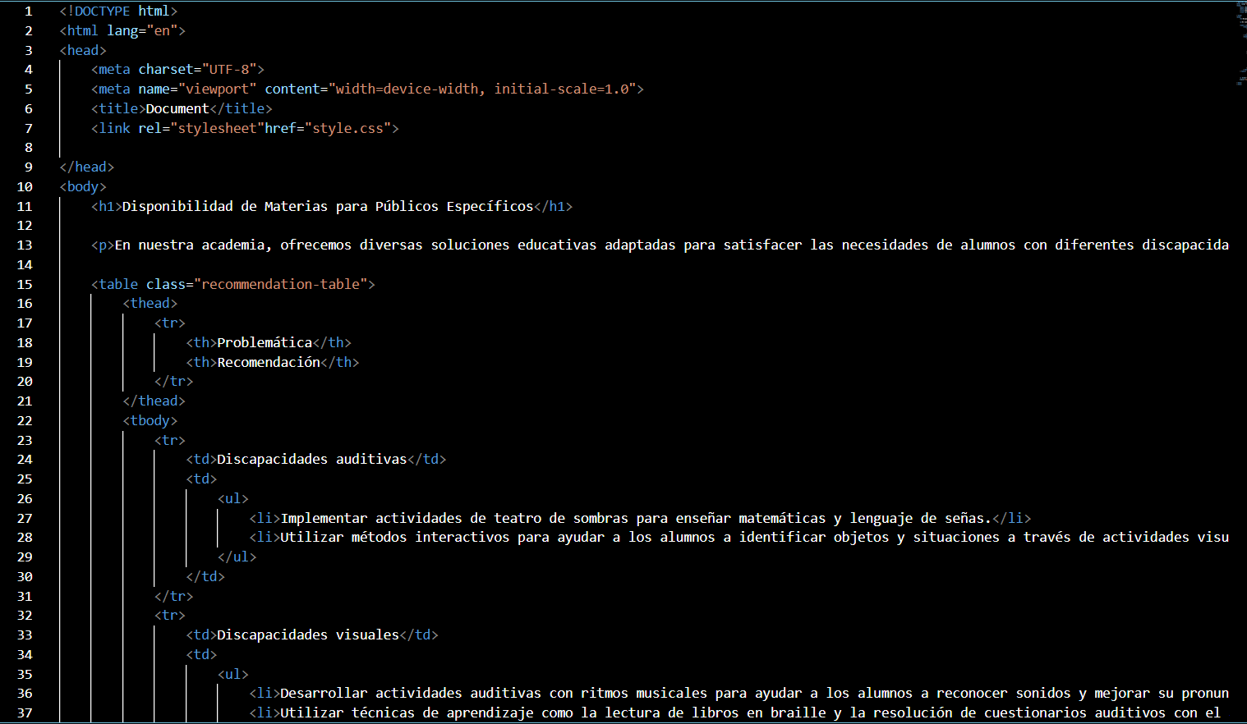

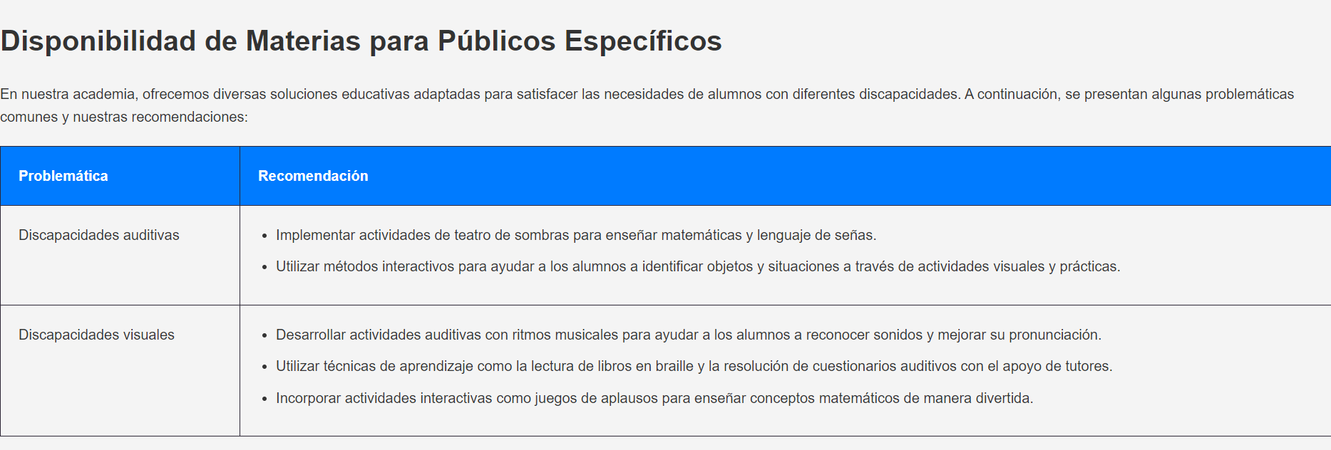

De igual manera proporcionar información de los docentes para identificar el adecuado a las necesidades del alumno es fundamental, en este apartado nos dedicamos únicamente a diseñar una presentación en forma de una “card lits” para hacer más sencillo la navegación y la interactividad en el sitio, cada docente se puede caracterizar en una materia o bien impartir mas de una para diversos alumnos con diferentes dificultades o padecimientos. De igual manera este apartado incluirá una base de datos que almacenara y proporcionara información de cada docente como: las materias que imparte, la disponibilidad de horario y a los alumnos con los que esta capacitado para atender.

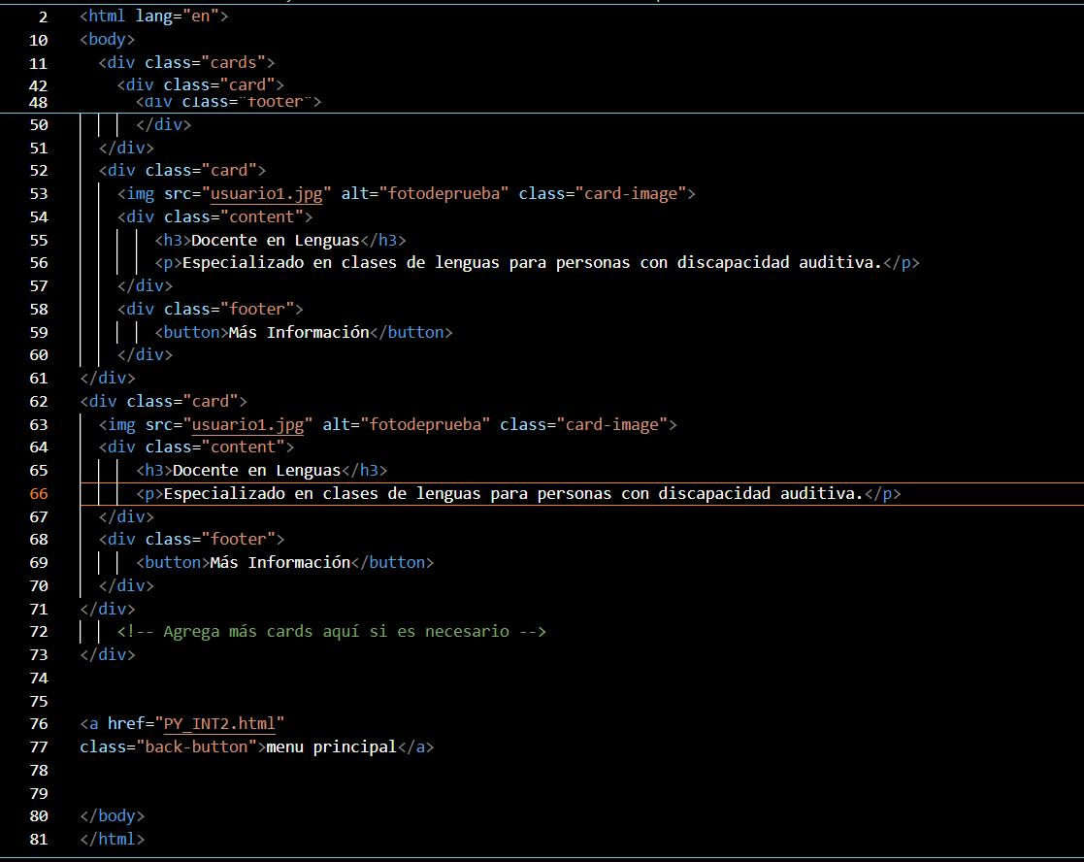

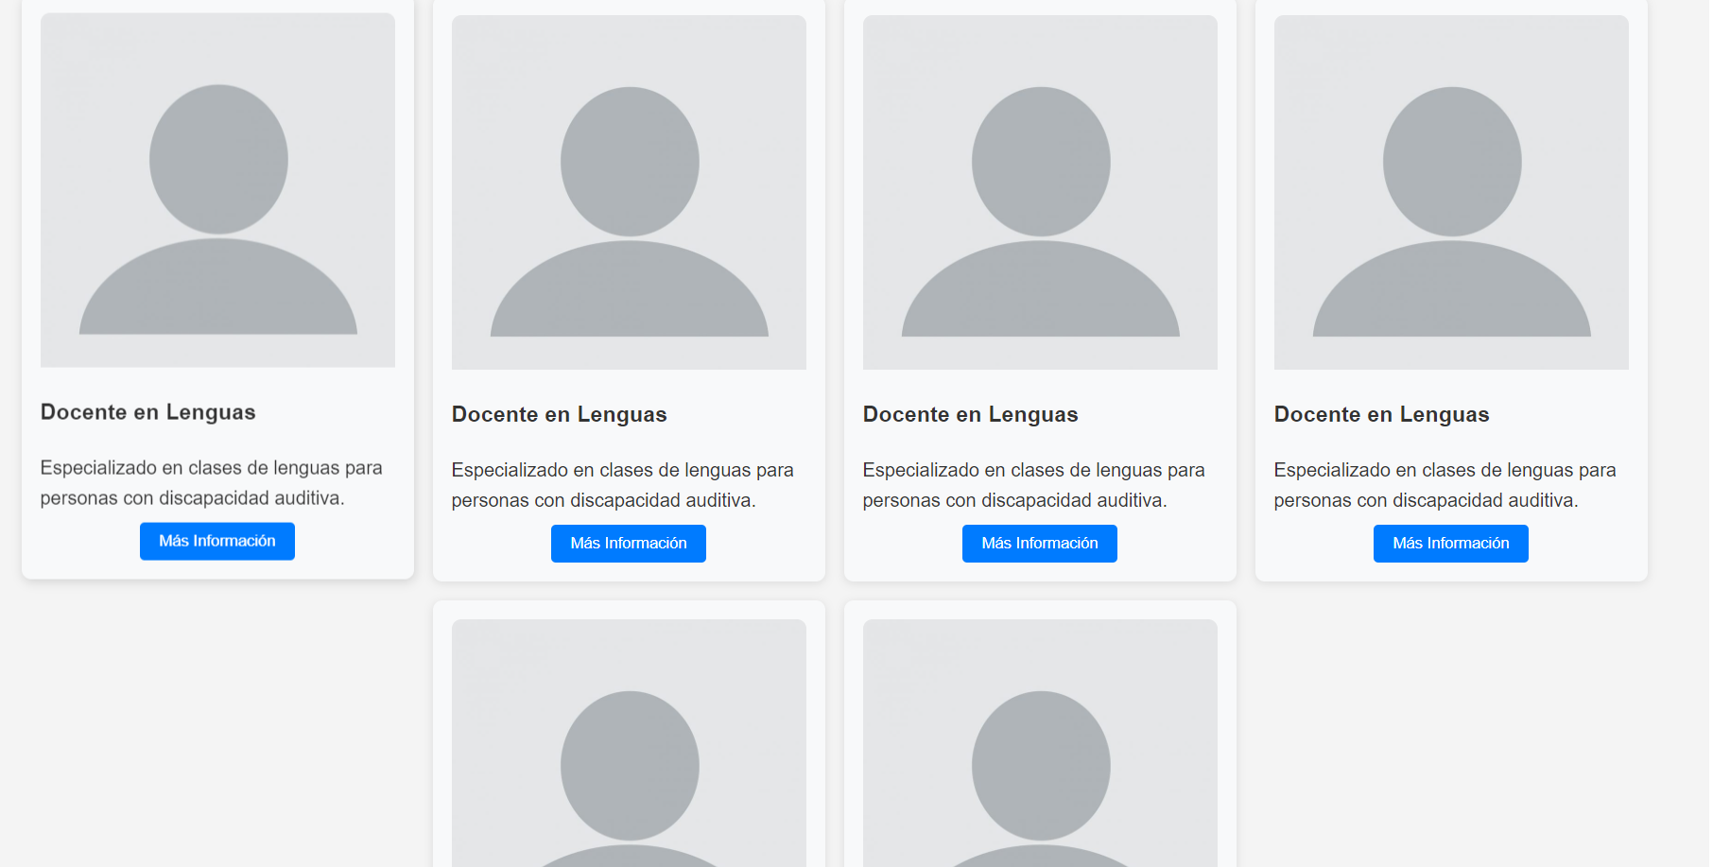

En todo este desarrollo nos enfocamos a proporcionar información de calidad para poder contribuir con quienes lo necesitan, para brindarles un estudio de calidad. Al navegar en el sitio habrá contenido legible que proporcionará información sobre planes de estudio y con la causa en cuestión apoyar**CONCLUSIONES**

La conclusión de este proyecto resalta la importancia de ofrecer una educación inclusiva y accesible para personas con discapacidades, quienes a menudo enfrentan barreras significativas en entornos educativos tradicionales. A través de la creación de una plataforma virtual, este proyecto busca romper con los estigmas y la exclusión que estas personas frecuentemente experimentan, proporcionando un espacio seguro donde puedan continuar su educación sin temor a la discriminación o al bullying. La página web diseñada se presenta como una solución innovadora y necesaria, que no solo facilita el acceso a la educación, sino que también asegura un seguimiento académico personalizado, adaptado a las necesidades específicas de cada alumno. Al implementar esta iniciativa, se promueve la equidad y se reivindica el derecho de todos a una educación de calidad, contribuyendo así a la inclusión social y al respeto hacia las personas con discapacidades.

**2.2.- informe de cierre**

**1. INTRODUCCIÓN**

Este informe de cierre documenta la finalización oficial del proyecto “Equality Academic”, realizado para el área de TI de la universidad tecnológica de campeche. El proyecto ha cumplido con todos los objetivos establecidos y ha alcanzado los resultados esperados, los cuales fueron previamente aprobados.

**2. CERTIFICACIÓN Y OFICIALIZACIÓN DEL CUMPLIMIENTO**

El proyecto ha cumplido con todo el alcance definido en el plan inicial. Se ha obtenido la aceptación formal. Con esta aceptación, certificamos que no queda ningún compromiso pendiente en relación con este proyecto, y cualquier solicitud futura será gestionada como un nuevo proyecto independiente.

**3. LIBERACIÓN DEL EQUIPO DE PROYECTO**

Con la aceptación y la finalización de todas las actividades del proyecto, se procede a la liberación oficial de todo el equipo involucrado, incluido el director del proyecto. Esto permite que el equipo se reasigne a otros proyectos dentro de la organización.

**4. CIERRE ADMINISTRATIVO Y FINANCIERO**

El cierre del proyecto también incluye la liquidación de todos los compromisos administrativos y financieros. asegurando que las cuentas están en balance y que no quedan pagos pendientes. Además, se ha establecido un plan de ganancias basado en el cobro mediante comisiones o suscripciones, el cual se implementará en la fase operativa del servicio.

**5. CONCLUSIÓN**

El proyecto “Equality Academic” ha sido finalizado con éxito, cumpliendo con todos los objetivos y compromisos. Con este informe, se oficializa el cierre del proyecto, permitiendo a la organización y al equipo involucrado avanzar hacia nuevos retos y oportunidades.